Tijdsduur: 120 min
Individuele opdracht

Naam
Klas

Dit heb je nodig:  - Het bestand ‘start_skal.htm’  - Het filmpje ‘Diergedrag’  - 4 voersoorten  - Een kip  - Een tafel met een matje |  | Dit laat je zien:  - Ik kan op basis van gestelde voorwaarden, geschikte soorten ruwvoer benoemen .  - Ik kan met behulp van informatie op een website benoemen hoe varkens kunnen wroeten.  - Ik kan van meerder medische behandelingen bepalen of ze geschikt zijn voor biologische veeteelt.  - Ik kan stereotiep gedrag herkennen  - Ik kan oplossingen benoemen om stereotiep gedrag te voorkomen  - Ik kan de meest voorkomende voersoorten herkennen  - Ik kan de gezondheid van een kip beoordelen
Dit ga je doen: (aan de slag)
Je maakt de onderdelen A t/m D. Hiervoor heb je 120 minuten de tijd. In totaal kun je 40 punten halen.

Dit lever je in: (inleveren bij docent)

- De ingevulde opdracht
- De checklist ‘De gezondheid van een kip beoordelen’

Onderdeel A
Tijdsduur ongeveer 40 minuten

2p  2p  2p | 1  2  3 | Voor dit onderdeel heb je het bestand start_skal.htm nodig.  De situatie  Varkenshouder Van der Speck houdt biologische vleesvarkens. In verband daarmee wil hij de dieren goed voeren en aan alle eisen voldoen. Denk hierbij aan hokverrijkingen zoals in de uitloop van de stal. Ook de behandeling van de dieren bij ziekten is belangrijk.  Jij geef antwoord op de vragen die varkenshouder Van der Speck heeft.  Voordat je aan de opdracht begint  - De docent vertelt je waar je het benodigde bestand start_skal.htm kunt vinden.  - Open het bestand.  Uitvoering van de opdracht  Biologische varkens moeten elke dag ruwvoer kunnen eten.  In de zomer gaat varkenshouder Van der Speck vers gras bijvoeren.  In de winter wil hij ruwvoer bijvoeren dat:  - hij zelf kan telen op zijn land.  - hij goed kan bewaren.  - de varkens goed verteren.  Geef met een kruisje in de tabel aan welke ruwvoeders geschikt zijn om in de winter bij te voeren en welke niet  soort ruwvoer wel geschikt niet geschikt  grashooi  gerstestro  snijmaïs  vers gras  In de uitloop komt een dichte vloer, maar biologische varkens moeten volgens de eisen wel kunnen wroeten.  - Hoe kan varkenshouder Van der Speck ervoor zorgen, dat varkens kunnen wroeten in de uitloop? (Leg duidelijk uit)  Varkenshouder Van der Speck vraagt zich af wanneer het vlees van een varken nog wel en wanneer niet meer als biologisch vlees verkocht mag worden.  Geef bij elke uitgevoerde behandeling met een kruisje aan of het vlees als biologisch vlees verkocht mag worden of niet.  uitgevoerde behandeling wel biologisch vlees niet biologisch vlees  Eén hok met varkens is twee keer tegen schurft (een parasiet) behandeld, omdat één van de aangekochte biggen schurft bleek te hebben.  Een varken die een ontstoken poot had, is op advies van de dierenarts één week dagelijks behandeld met een antibioticum.  Een varken is één week voor de slacht behandeld met een antibioticum, waar een wachttijd van zes dagen op zit.  Als je klaar bent met onderdeel A:  - Ga verder met onderdeel B

Onderdeel B
Tijdsduur ongeveer 30 minuten
8p | 1 | Voor dit onderdeel heb je de film Diergedrag nodig.  Voordat je aan de opdracht begint  - De docent vertelt je waar je het benodigde bestand kunt vinden.  - Open het bestand. Zorg dat je oortjes in hebt tijdens het kijken.  Stereotiep gedrag  Wilde dieren trekken rond, zoeken de hele dag naar voedsel en zoeken soortgenoten op of ontlopen die juist. In gevangenschap wordt het eten gebracht en is de ruimte beperkt. Het wordt dan voor dieren moeilijker om natuurlijk gedrag te vertonen en dit geeft stress.  Stress kan leiden tot abnormaal gedrag zonder functie, stereotiep gedrag.  Stereotiep gedrag willen we voorkomen door huisvesting en voeding van dieren te verrijken. Dat kan bijvoorbeeld door voedsel te verstoppen op verschillende plekken in het verblijf, door met regelmaat het dierverblijf te veranderen of door te trainen met dieren. Nog een voorbeeld van verrijking: ijsblokken met fruit erin voor chimpansees.  Uitvoering van de opdracht  - Bekijk het filmpje over diergedrag.  Tip: Bekijk het filmpje eerst helemaal, lees vervolgens de opdrachten. Bekijk het filmpje opnieuw en zet tussendoor stil om de opdrachten te maken.  - Geef in de tabel ‘Diergedrag’ bij elke diersoort een korte beschrijving van het gedrag in het filmpje  - Geef vervolgens aan of dit gedrag stereotiep is of niet  - Bekijk het filmpje nogmaals en geef in de laatste kolom aan waar je verrijking ziet voor de dieren. Omschrijf welke verrijking je ziet. Is er geen verrijking, vul dan niets in.  - Daarna vul je de tabel ‘Stereotiep gedrag bij landbouwdieren’ in.  Bekijke het filmpje en vul de tabel in.  Tabel diergedrag  Diersoort Korte beschrijving gedrag Stereotiep Ja / Nee Korte beschrijving verrijking

6p | 2 | Ook landbouwhuisdieren kunnen stereotiep gedrag vertonen.  - Geef in de tabel hieronder een voorbeeld van stereotiep gedrag bij drie verschillende landbouwhuisdieren.  - Geef ook een manier aan om dit gedrag te voorkomen.  - Diersoort:  Omschrijving van het stereotiep gedrag  Omschrijving hoe kan dit gedrag voorkomen worden  - Diersoort:  Omschrijving van het stereotiep gedrag  Omschrijving hoe kan dit gedrag voorkomen worden  - Diersoort:  Omschrijving van het stereotiep gedrag  Hoe kan dit gedrag voorkomen worden  Als je klaar bent met onderdeel B:  - Sluit het filmpje ‘Diergedrag.  - Ga verder met onderdeel C.

Onderdeel C
Tijdsduur ongeveer 20 minuten
8p  4p | 1  2 | Voor dit onderdeel heb je 4 soorten diervoer nodig.  Voordat je aan de opdracht begint  - De docent vertelt je waar je de benodigde voersoorten kunt vinden.  Bij de verzorging van productiedieren wordt het voer in het algemeen verdeeld in ruwvoer en krachtvoer.  Ruwvoer is voer met een bepaalde structuurwaarde. De structuurwaarde van ruwvoer bestaat uit de grofstengeligheid van een voer en het gehalte aan ruwe celstof. De minimale grootte van de deeltjes moet dan ook ± 1 cm zijn. Bij herkauwers draagt ruwvoer bij aan het herkauwproces.  Uitvoering van de opdracht  - Bepaal de voersoorten en omschrijf ze  - Beantwoord de vragen  Bij de verzorging van dieren is het belangrijk dat je ruwvoer herkend. Dit doe je door middel van zien, voelen en ruiken.  - Geef elke voersoort een naam  - Omschrijf de kenmerken  - Vul de tabel in  Omschrijf de volgende kenmerken per ruwvoer soort  soort ruwvoer structuur kleur geur droog/vochtig  1  2  3  4  Een veehouder wil het rantsoen van een van zijn koeien nader bekijken. De gegevens van de koe staan in onderstaande tabel.  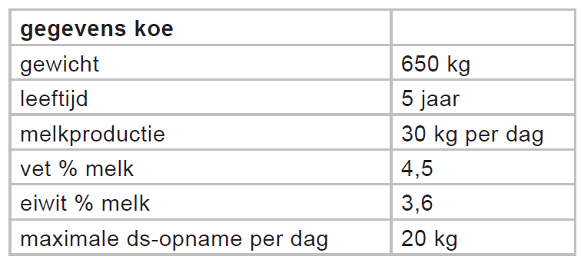  De veehouder kan uit onderstaande tabel aflezen hoeveel VEM en gDVE de koe per dag nodig heeft.  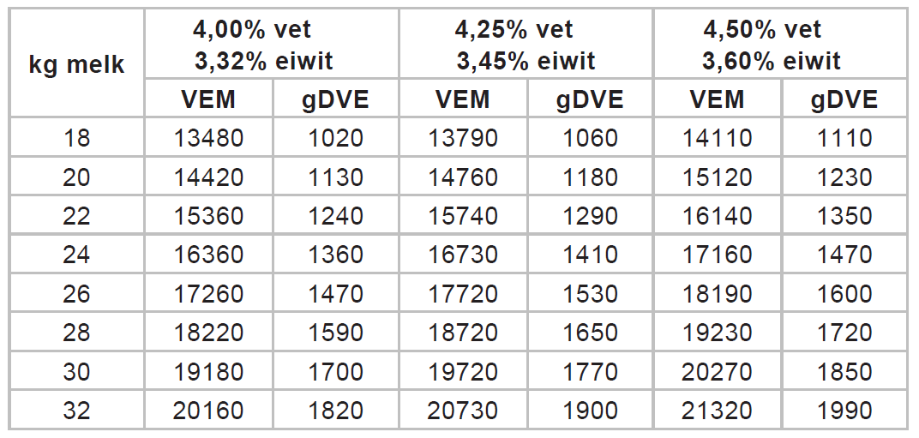  Beantwoord de volgende vragen. Gebruik daarbij de gegevens uit de bovenstaande tabel.  - Wat is de eiwitbehoefte (gDVE) en energiebehoefte (VEM) van de koe? Vul hier in.  Eiwitbehoefte gDVE  Energiebehoefte VEM  - Leg uit wat de droge stof (DS) is in een ruwvoer.  Als je klaar bent met onderdeel C:  - Ga verder met onderdeel D.

Onderdeel D
Tijdsduur ongeveer 15 minuten

8p |  | Voor dit onderdeel heb je de bijlage ‘Gezondheid van een kip controleren’ nodig.  Bij de verzorging van productiedieren is gezondheid van groot belang. Jij kunt de gezondheid van de kip bepalen op basis van meerdere gezondheidskenmerken.  Voordat je aan de opdracht begint  - De docent vertelt je waar je de benodigde materialen en de kip kunt vinden.  Uitvoering van de opdracht  - Bepaal de gezondheid van de kip.  - Vul de checklist ‘Gezondheid kip’ in.  Afronding van de eindopdracht  - Je bent na het uitvoeren van onderdeel D aan het eind van de eindopdracht periode 1.  - Lever aan het eind de ingevulde opdracht en de bijlage ‘Gezondheid van een kip controleren’ in bij je docent.  - Bedankt -

bijlage ‘Gezondheid van een kip controleren’

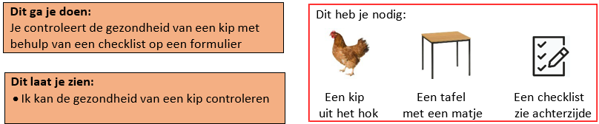

Aan de slag
•
•
Maak je werkplek klaar. Leg een matje op een tafel en leg de checklist met een pen klaar.
Haal de kip uit haar hok en zet haar op de tafel. Vraag aan je docent hoe je de kip veilig en
verantwoord uit het hok kunt halen.
- Vul het formulier helemaal in. Je docent legt uit wat je bij de omschrijving van de kip in moet vullen. Hij vertelt ook waar je op moet letten bij de poten.
- Vul je beoordeling in.
- Lever deze samen met de eindopdracht in bij je docent

